Table of Contents

Banco de juegos
Dinámicas de cohesión y de calma de conflictos, listas para usar 🎲
🗺️ El mapa: 🤝 Tutoría → Banco de juegos → Tu sesión en 50 minutos
🖨️ ¿En papel? Imprimir unidad completa — índice + todas las fichas, con salto de página.

Un banco de dinámicas probadas, con lo mínimo para usarlas en clase: objetivo, tiempo, material, pasos e inclusión. Dos cajones: cohesión (unir al grupo antes de que aparezca el conflicto) y calma (bajar la tensión cuando ya está vivo). Y el kit del profe para elegir bien.

🎯 Objetivo de la unidad
Al terminar, serás capaz de:
- Elegir la dinámica según el momento (cohesión antes del conflicto, calma durante).
- Usar 5 dinámicas de cohesión y 5 de calma con su ficha completa.
- Aplicar las reglas de oro de la docencia (turnos, inclusión, sin exponer).
- Armar tu kit del profe (dado, misión invisible, silencio de 30 s).

🗺️ Mapa de la unidad
Punto | Qué encontrarás | Nivel
01 · Cohesión: un grupo que funciona | Telaraña, especulo, cumplido relámpago, 2 verdades, cadena | Todos
02 · Calma: bajar la tensión | Respiración, paño, carta que no se envía, turno de 60 s | Todos
03 · 🎮 Kit del profe y juegos mixtos | Cómo elegir, dado de la suerte, misión invisible, logros | Docencia

🎲 Actividades y juegos de la unidad
🪢 La telaraña 🌬️ La respiración del triángulo 🎲 El dado de la suerte 🕵️ Misión invisible

🚪 ¿Por dónde empiezo?
- ¿Quieres unir al grupo antes de que aparezca el conflicto? Empieza por Cohesión.
- ¿El grupo está tenso ahora mismo? Ve a Calma: las de unión forzada aburren cuando hay tensión.
- ¿Eres docencia y quieres elegir bien? Kit del profe.
📍 Primer punto: 01 · Cohesión: un grupo que funciona
⏭️ Al acabar la unidad, continúa en Tu sesión en 50 minutos.

1 — Cohesión: un grupo que funciona
5 dinámicas para unir antes de que aparezca el conflicto 🪢
🗺️ Estás en: 🤝 Banco de juegos → 1 · Cohesión

📬 En corto
Un grupo unido no elimina los conflictos: los resuelve antes de que escalen. Aquí tienes 5 dinámicas de cohesión con su ficha lista (objetivo, tiempo, material, pasos e inclusión).

💡 Unir no es “hacer amigos a la fuerza”
La cohesión no es que todos sean amigos: es que nadie se queda fuera y el grupo tiene recursos para hablar de lo suyo. Las dinámicas de abajo no fuerzan la amistad: crean ocasiones para que pase algo bueno — un gesto, una risa, un cumplido.
📌 Dato clave: las dinámicas de cohesión se usan antes del conflicto (clase tranquila, inicio de curso, viernes). Durante una tensión viva, una telaraña aburre o incomoda — para eso está la ficha de calma.
💡 Truco de ROSA: “La telaraña no es un juego: es un diagnóstico. Cuando el hilo se cae porque alguien no sabe qué decir del que está a su lado… ya sabes por dónde va el grupo. Y el que recibe el hilo de todos es el que menos hilo recibe, que suele ser el mismo.”

🃏 El mapa de las dinámicas de cohesión
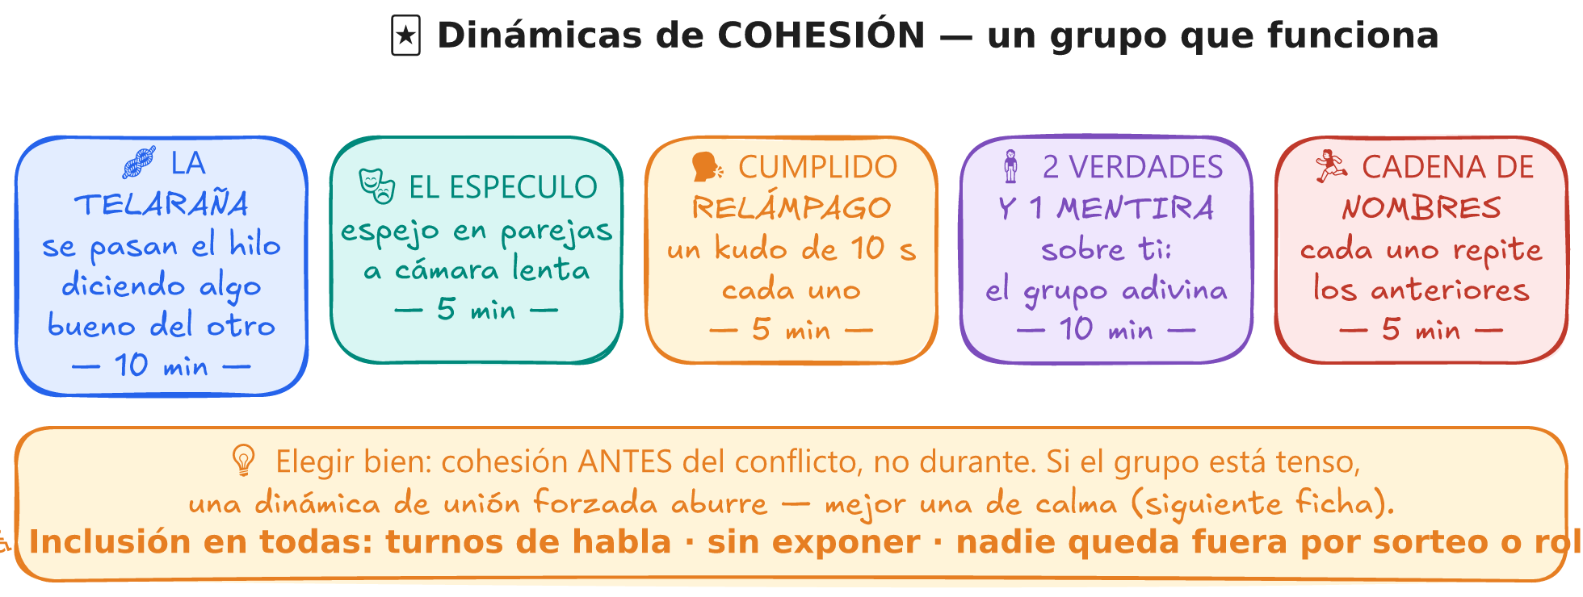
🃏 Las 5 de cohesión — con su tiempo

🤝 Trabajo en equipo: 🪢 La telaraña
Objetivo: que cada persona reciba algo bueno de varios compañeros. Tiempo: 10 min · Material: una bola de hilo.
- 🪢 Círculo de pie. La docencia tira del hilo y se lo da a alguien, diciendo algo bueno de esa persona (“Ana, porque siempre saludas”).
- 🧶 Esa persona se queda con un trozo (sin soltar el hilo) y tira hacia otro, diciendo algo bueno de ese.
- 🔁 Hasta que todos tienen un trozo y el grupo está entrelazado.
- 🧊 Al final, en silencio, se mira la telaraña: es lo que une al grupo.
- ✂️ Se deshace con cuidado (cogiendo el hilo con dos manos), no se lanzan trozos.
♿ Inclusión: la docencia empieza por quien menos habla (no por el popular). Quien no quiera recibir cumplidos, puede recibir la frase genérica “porque estás aquí”. Si alguien recibe muy poco, la docencia completa: “y por su risa”. Nadie se queda sin hilo.

🤝 Trabajo en equipo: 🎭 El especulo (espejo)
Objetivo: escuchar al otro con el cuerpo; sincronía y confianza. Tiempo: 5 min · Material: ninguno.
- 👫 En parejas, cara a cara a 1 metro.
- 🪞 Uno mueve lento (manos, cabeza) y el otro espeja los movimientos, como si fuera un espejo a cámara lenta.
- 🔁 A los 30 s cambia el líder (el que movía pasa a espejar).
- 🤝 Al final, aplausos de saludo (se aplaude al compañero, no a uno mismo).
♿ Inclusión: parejas sorteadas (nunca autoelegidas: los marginados quedan solos). Movimientos discretos (sin gestos que puedan parecer burla). Quien no quiera tocar, puede usar un pañuelo o hacerlo sin contacto.

🤝 Trabajo en equipo: 🗣️ Cumplido relámpago
Objetivo: que todos digan y reciban un cumplido en 5 minutos. Tiempo: 5 min · Material: ninguno.
- 🪑 Sentados en círculo. La docencia explica la fórmula del kudo: concreto + comportamiento + impacto (“Gracias por avisar de la salida; gracias a eso, llegamos todos”).
- ⚡ Cada uno tiene 10 segundos para dar su kudo a quien tenga delante (el turno avanza en círculo).
- 🔄 Si alguien no sabe a quién, la docencia sortea su destinatario.
- 💌 Después, si el grupo quiere, cada kudo se escribe en una tarjeta (banco de Kudo Cards).
♿ Inclusión: solo comportamientos (nunca apariencia ni notas). Quien no quiera hablar, puede escribir su kudo y la docencia lo lee. Rotación para que nadie quede sin kudo.

🤝 Trabajo en equipo: 🧍 2 verdades y 1 mentira
Objetivo: romper el hielo conociendo algo real de cada uno. Tiempo: 10 min · Material: ninguno.
- 🧍 Cada uno piensa 3 frases sobre sí mismo: 2 verdaderas y 1 mentira.
- 🗣️ Las dice en voz alta (o las escribe si no quiere hablar).
- 🗳️ El grupo vota cuál es la mentira.
- 🔄 Se repite hasta que todos hayan pasado.
♿ Inclusión: la docencia da ejemplos banales primero (tengo un gato, viajé a…) para que nadie tenga que contar nada íntimo. Quien no quiera hablar, puede escribir y que la docencia lea; las mentiras se descubren con risas, no con presión.

🤝 Trabajo en equipo: 🏃 Cadena de nombres
Objetivo: atención y memoria compartida; el grupo “cuenta” con todos. Tiempo: 5 min · Material: ninguno.
- 🏃 Sentados en círculo. El primero dice su nombre y un gesto.
- 🔁 El siguiente repite el nombre + gesto del anterior y añade el suyo.
- 🔁 Sigue hasta el último: la cadena entera.
- ⚡ Si alguien falla, la cadena se reinicia (sin bromas del fallo: el fallo es del grupo, no de la persona).
♿ Inclusión: si alguien no sabe el nombre, se lo dicen despacio (no se burla). Se puede usar apodos o nombres cortos si la persona así lo quiere. El objetivo es la cadena, no destacar a nadie.

✍️ A por ellos (para la docencia)
1. ✏️ Elige la dinámica: para cada momento, la mejor cohesión:
Momento | Dinámica
Primer día, nadie se conoce
Quiero que el grupo se apoye visiblemente
Tengo 5 minutos antes de empezar
2. 📋 Tu ficha: elige una dinámica y completa su ficha (objetivo, tiempo, material, pasos, inclusión):
Objetivo: Tiempo y material: 3 pasos: Inclusión:
3. ⚠️ ¿Cohesión o calma?: marca C (cohesión) o K (calma):
Situación | C/K
El grupo está tenso tras una bronca
Es el primer día de curso
Hay dos personas que no se hablan

🔑 Soluciones y pistas
🔄 Ver soluciones
- 2 verdades y 1 mentira (rompe el hielo) · La telaraña (se ve la red) · Cumplido relámpago (rápido).
- Pista: el objetivo es lo que pasa, no el juego; el tiempo es real (más de 15 min aburre); la inclusión es obligatoria.
- K · C · K (la cohesión con tensión viva aburre; primero calma, luego cohesión).

✅ Resumen en 3 frases
- Las dinámicas de cohesión se usan antes del conflicto; con tensión viva, mejor calma.
- Las 5 de este banco (telaraña, especulo, cumplido relámpago, 2 verdades, cadena) son cortas, con material mínimo y fáciles de adaptar.
- La inclusión no es opcional: turnos, sorteo y “nadie queda sin hilo” son parte de la dinámica.

🐛 Vocabulario rápido
- Cohesión: crear ocasiones para que el grupo se apoye; no es forzar amistad.
- Kudo: cumplido con comportamiento e impacto (ver unidad de Kudo Cards).
- Sorteo: repartir turnos al azar para que nadie quede fuera.
- Ritmo: duración real de la dinámica; más de 15 min aburre.

📚 Volver al índice de Banco de juegos · Anterior: Índice · Siguiente: Calma: bajar la tensión

2 — Calma: bajar la tensión
5 dinámicas para cuando el grupo está tenso 🌬️
🗺️ Estás en: 🤝 Banco de juegos → 2 · Calma

📬 En corto
Cuando el grupo está raro, una dinámica de unión forzada aburre. Estas 5 hacen lo contrario: bajan la tensión sin hablar del problema — para que después se pueda hablar con el método de resolución.

💡 Calmar no es tapar
Una dinámica de calma no resuelve el conflicto: baja el volumen para que el método de resolución (o la mediación) pueda funcionar. Si la clase está a 100 grados de tensión, el Mensaje-Yo suena a grito y el acuerdo se rompe antes de empezar. Primero se calma, luego se habla.
📌 Dato clave: la calma es física antes que mental: respiración larga (baja el pulso), silencio (baja el volumen), cuerpo quieto (baja la adrenalina). Por eso las dinámicas de abajo no piden “hablar de lo que pasa”: piden respirar, callar y escribir.
💡 Analogía de ROSA: “Si el café hierve, no le hables bonito: apaga el fuego. La calma es apagar el fuego. Después, cuando la taza esté fría, hablamos de por qué se salió el café.”

🚦 El semáforo de la calma
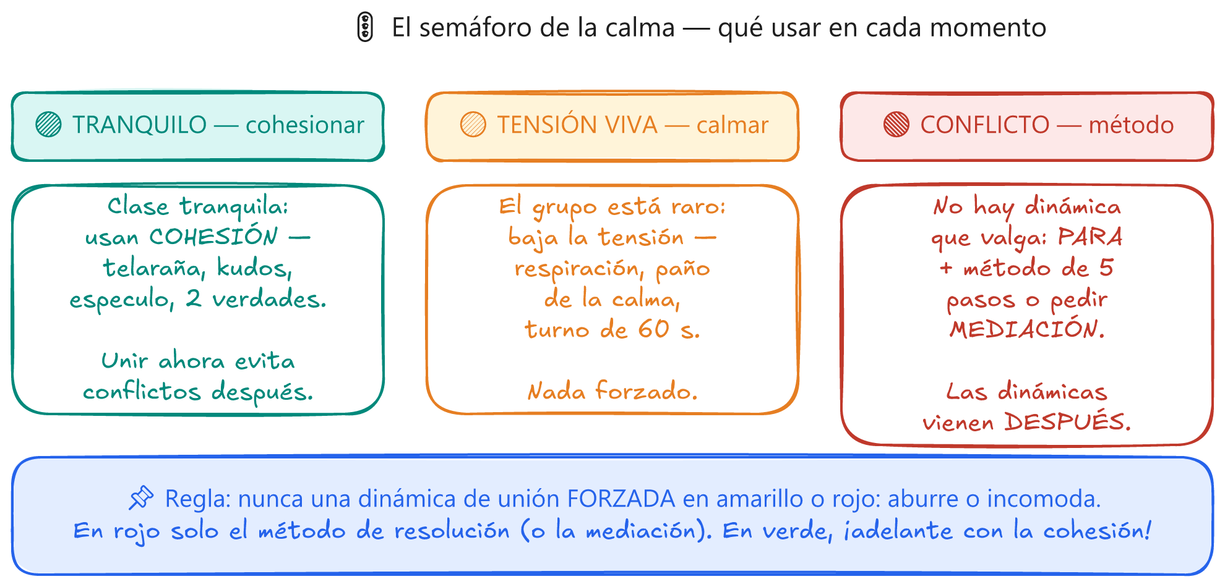
🚦 Verde cohesión · Amarillo calma · Rojo método

🤝 Trabajo en equipo: 🌬️ La respiración del triángulo
Objetivo: bajar el pulso en 60 segundos. Tiempo: 2 min · Material: ninguno.
- 🪑 Sentados, espaldas rectas, pies en el suelo.
- 👆 Con el dedo, dibuja un triángulo en el aire: lado 1 = inhala (4 s), lado 2 = mantén (4 s), lado 3 = exhala (4 s).
- 🔁 3 triángulos completos. Ojos abiertos (mejor que cerrados: menos dramático).
- 💬 Al final, un suspiro y sigues. Sin comentarios de lo que se sintió (no es terapia de grupo).
♿ Inclusión: nadie tiene que cerrar los ojos ni hacer postureo. Quien no quiera, puede solo respirar mirando por la ventana. Sin hablar: el silencio es parte.

🤝 Trabajo en equipo: 🧊 El paño de la calma
Objetivo: un objeto que “apaga” la discusión sin palabras. Tiempo: 3 min · Material: un paño o un trozo de tela (el “paño de la calma”).
- 🧊 El paño se coloca en la mesa: quien lo tenga, habla sin ser interrumpido.
- 🤫 El otro calla (aunque discrepe). Cuando termina, pasa el paño.
- 🔁 Cada uno habla 1 minuto con el paño.
- 🧊 Al final, el paño se retira: si alguien sigue calentado, se pide pausa y se habla después.
♿ Inclusión: el paño es simbólico, no mágico: si alguien no respeta el turno, la docencia retira el paño y se pasa a mediación. Quien no quiera hablar con el paño, puede escribir y entregar el papel.

🤝 Trabajo en equipo: ✍️ La carta que no se envía
Objetivo: sacar la rabia por escrito sin consecuencias. Tiempo: 5 min · Material: papel (se rasga al final).
- ✍️ Cada uno escribe una carta de rabia (a quien quiera): sin límite, sin filtro, sin que la lea nadie.
- 🧊 Al terminar, en silencio, la carta se rasga y se guarda en la papelera (o se dobla y se queda en el cuaderno).
- 🚿 Después, respiración del triángulo. Sin comentar lo escrito.
- 💡 Opcional (más adelante): reescribir la misma carta como Mensaje-Yo — el “qué necesito” de debajo.
♿ Inclusión: papel propio (nadie entrega nada). Nadie comenta lo de los otros. Si alguien escribe algo que preocupa (autolesiones, amenazas), la docencia habla en privado — el papel es anónimo, pero la persona no.

🤝 Trabajo en equipo: 🗣️ El turno de 60 segundos
Objetivo: que todos digan algo sin que nadie domine. Tiempo: 10 min · Material: un temporizador (o un reloj visible).
- 🪑 Círculo con el temporizador visible.
- 🗣️ Cada uno tiene 60 segundos para decir lo que quiera (o pasar su turno: pasar es válido).
- ⏱️ El temporizador suena y el turno termina — sin interrumpir ni extender.
- 🔁 Hasta que todos hayan pasado. Sin debate al final: solo se agradece.
♿ Inclusión: pasar es un derecho (nadie es obligado a confesarse). La docencia da ejemplos banales para los primeros turnos. El temporizador es el “juez”, no la persona: nadie se lleva la bronca por hablar de más.

🤝 Trabajo en equipo: 🤝 El acuerdo relámpago
Objetivo: aplicar el método de resolución en 3 minutos. Tiempo: 5 min · Material: papel.
- ⏱️ En parejas, con un conflicto inventado (o uno real si ambos lo piden).
- 📝 Cada uno escribe su necesidad (debajo del iceberg).
- 💡 3 soluciones juntos (rápido: sin perfeccionismo).
- ✍️ Acuerdo concreto + fecha de revisión. Se lee en voz alta.
♿ Inclusión: inventados por defecto; solo real si ambos lo piden. Si no hay acuerdo en 3 min, se guarda y se pide mediación (no se fuerza).

✍️ A por ellos (para la docencia)
1. ✏️ Elige la calma: para cada momento, la mejor:
Momento | Dinámica
Tres personas acaban de gritarse
El grupo entero está raro y no se sabe por qué
Tú estás calentado y necesitas escribir
2. 🚪 ¿Calma o método?: marca K (calma) o M (método/mediación):
Situación | K/M
Se acaban de insultar delante de todos
El recreo entero ha sido raro
Hay un acuerdo roto que hablar
3. 📋 Tu ficha: elige una dinámica y completa su ficha (objetivo, tiempo, material, pasos, inclusión):
Objetivo: Tiempo y material: 3 pasos: Inclusión:

🔑 Soluciones y pistas
🔄 Ver soluciones
- Turno de 60 s (todos hablan sin debate) · Respiración del triángulo (baja el volumen) · Carta que no se envía (saca la rabia sin consecuencias).
- M (gritos: método o mediación; la calma es el paso 0) · K (raro sin conflicto explícito: calma) · M (acuerdo roto: método de resolución).
- Pista: el objetivo es bajar el volumen; si la dinámica pide “hablar del problema”, es método, no calma.

✅ Resumen en 3 frases
- Las dinámicas de calma bajan el volumen (respirar, callar, escribir) sin hablar del conflicto.
- El semáforo decide: verde cohesión, amarillo calma, rojo método o mediación (las dinámicas vienen después).
- Nunca una unión forzada con tensión viva: aburre e incomoda.

🐛 Vocabulario rápido
- Calma (dinámica): técnica que baja el volumen del grupo sin abordar el conflicto.
- Paño de la calma: objeto que ordena turnos sin que la docencia intervenga.
- Turno de 60 s: cada uno habla un minuto (pasar es válido) sin debate al final.
- Acuerdo relámpago: el método de resolución comprimido en 3 minutos.

📚 Volver al índice de Banco de juegos · Anterior: Cohesión · Siguiente: 🎮 Kit del profe y juegos mixtos

3 — Kit del profe y juegos mixtos
Cómo elegir dinámica, el dado, la misión invisible y las reglas de oro 🎲
🗺️ Estás en: 🤝 Banco de juegos → 3 · Kit del profe

📬 En corto
Tres preguntas (tiempo, estado del grupo, gente) deciden tu dinámica. Y el kit de bolsillo: dado de la suerte, misión invisible, silencio de 30 segundos y las 5 reglas de oro de la docencia.

💡 Elegir bien es la mitad del trabajo
La misma telaraña que une a un grupo tranquilo aburre a un grupo tenso. Elegir la dinámica según el momento no es perfeccionismo: es respeto al tiempo de clase. Las 3 preguntas de abajo deciden por ti — y el kit de bolsillo te saca de apuros cuando solo tienes 3 minutos.
💡 Analogía de ROSA: “En la tienda, si el cliente quiere un café y le pones tarta, no es que la tarta sea mala: es que no es el momento. La dinámica de tutoría es igual: el momento manda. Y si no sabes cuál es, hazte las tres preguntas.”

🎲 ¿Qué dinámica elijo? — 3 preguntas
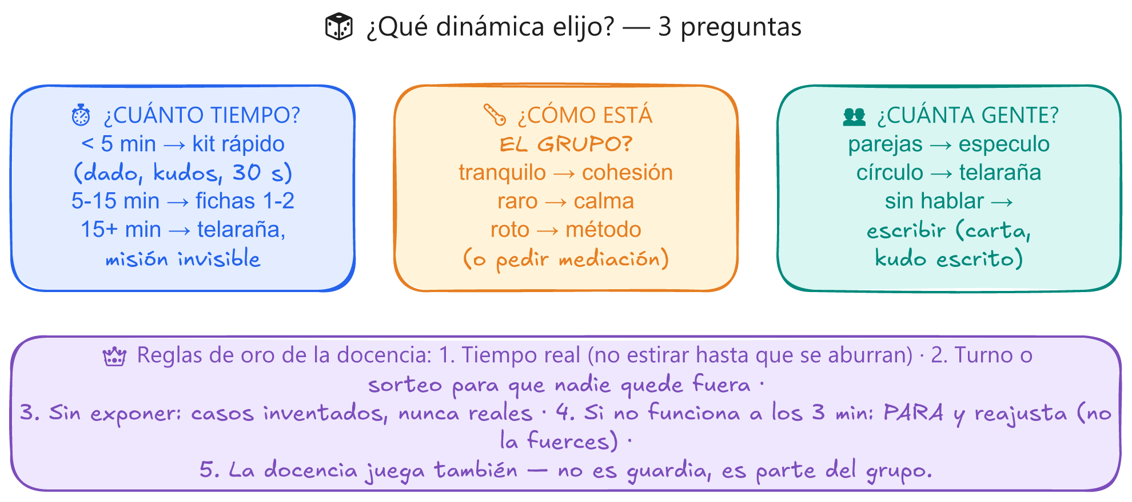
🎲 Tiempo → grupo → gente — y las 5 reglas de oro
Pregunta | Camino
⏱️ ¿Cuánto tiempo? | <5 min → kit rápido · 5-15 → fichas 1-2 · 15+ → telaraña, misión
🌡️ ¿Cómo está el grupo? | tranquilo → cohesión · raro → calma · roto → método/mediación
👥 ¿Cuánta gente? | parejas → especulo · círculo → telaraña · sin hablar → escrito

👑 Las 5 reglas de oro de la docencia
- ⏱️ Tiempo real: no estirar hasta que se aburran. Si dijiste 5 min, son 5 min.
- 🎲 Turno o sorteo: nadie queda fuera ni se queda sin turno (ver inclusión en cada ficha).
- 🤫 Sin exponer: casos inventados, nunca reales. Nadie cuenta su conflicto en público.
- 🛑 Si no funciona a los 3 min: PARA y reajusta (no la fuerces: la fuerza mata la dinámica).
- 🎭 La docencia juega también: no es guardia, es parte del grupo (sobre todo en risas y kudos).

🎲 El kit de bolsillo (cuando solo tienes 3 minutos)

🎲 El dado de la suerte
Un dado (o app de dado) con 6 caras de dinámicas: | Cara | Dinámica | |—|—| | 1 | 🗣️ Un kudo relámpago (ficha 1) | | 2 | 🌬️ Respiración del triángulo (ficha 2) | | 3 | 🧍 2 verdades y 1 mentira (1 sola ronda) | | 4 | ❓ Una pregunta de pasillo (¿qué tal el finde?) | | 5 | 🤫 30 segundos de silencio (ver abajo) | | 6 | 🎁 La docencia cuenta una anécdota de la tienda de ROSA y DANI |

🕵️ La misión invisible (semana)
Objetivo: gestos de apoyo sin que nadie se entere de quién. Tiempo: 1 semana · Material: papel para las misiones.
- 🕵️ Cada uno saca una misión secreta (“hoy invita a alguien solo a comer”, “sonríe a quien menos habla”).
- 🔇 Durante la semana cumple la misión en secreto.
- 💌 El viernes, en la tutoría, se cuentan las misiones cumplidas (sin nombres): “esta semana alguien invitó a alguien solo a comer”.
- 🎉 El grupo aplaude a todos (no al que cuenta).
♿ Inclusión: las misiones se sortean y se repiten si alguien saca una imposible; quien no quiera participar, puede ser el apuntador de misiones cumplidas. Nadie se queda sin misión.

🤫 El silencio de los 30 segundos
Antes de empezar o después de una bronca: 30 segundos de silencio (temporizador visible). Nadie habla, nadie se mira raro. Sirve para bajar el volumen del aula sin una palabra. La docencia también calla.

✍️ A por ellos (para la docencia)
1. ✏️ Elige con las 3 preguntas: 8 minutos, grupo tranquilo, círculo. ¿Dinámica?

2. 🛑 El límite: ¿cuándo se para una dinámica que no funciona? ¿Y qué se hace después?

3. 🕵️ Tu misión invisible: escribe tu misión de la semana (sin nombres):

4. 📋 Tu kit: elige 2 dinámicas de bolsillo y explica cuándo las usarías:

5. 👑 Reglas de oro: completa:
Si dijiste 5 minutos, son ______ min. Nadie se queda sin ______. Si no funciona a los 3 minutos: ______ y reajusta. La docencia juega ______.

🔑 Soluciones y pistas
🔄 Ver soluciones
- Cohesión de 5-15 min: cumplido relámpago o 2 verdades y 1 mentira (o la telaraña si hay 15+).
- A los 3 minutos (regla 4): PARA y reajusta (cambia de dinámica o pasa a calma). No se fuerza: la fuerza mata la dinámica.
- Pista: gesto concreto y sin nombres (“invitar a alguien solo”, “sonreír a quien menos habla”).
- Pista: el kit es para <5 min o imprevistos (borrón, tensión rara, llegada tardía).
- 5 · turno (o sorteo) · PARA · también.

✅ Resumen en 3 frases
- Las 3 preguntas (tiempo, grupo, gente) deciden la dinámica: elegir bien es respetar el tiempo de clase.
- El kit de bolsillo (dado, misión invisible, silencio de 30 s) saca de apuros con poco tiempo.
- Las 5 reglas de oro (tiempo real, turno/sorteo, sin exponer, para a los 3 min, docencia jugando) son la base de toda dinámica.

🐛 Vocabulario rápido
- Kit de bolsillo: dinámicas de <5 min para imprevistos.
- Misión invisible: gesto de apoyo semanal secreto; se cuentan sin nombres.
- Silencio de 30 s: bajar el volumen sin palabras; el temporizador manda.
- Reglas de oro: las 5 bases de toda dinámica (tiempo, turno, exposición, límite, participación).

📚 Volver al índice de Banco de juegos · Anterior: Calma · Siguiente: Tu sesión en 50 minutos

